Hankija: Tapa Vallavalitsus

Väikehange: Vajangu mänguväljakule mängulinnaku paigaldamiseks

**Tehniline kirjeldus**

**1. Asukoht ja olemasolev olukord**

* 1. Tapa vallas Vajangu külas asuvale platsile mängulinnaku paigaldamine (asukoht lisatud asendiplaanil).
  2. Joonisel olev ala on kaetud vana multšiga, mida sobivusel on võimalik kasutada turvaaluse rajamiseks.

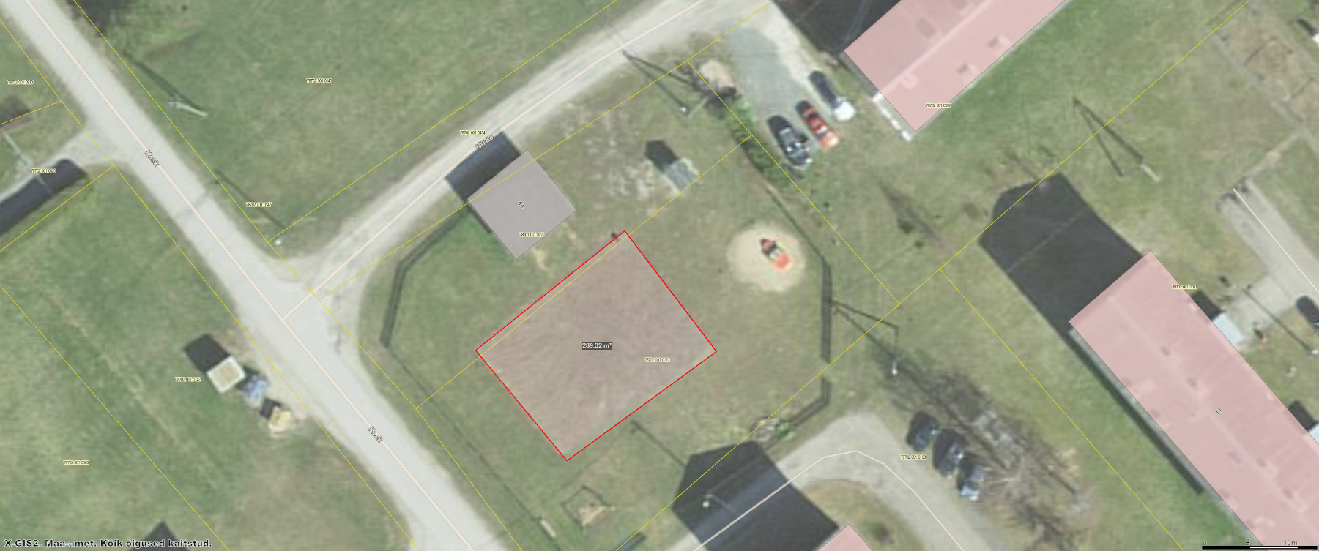

**2. Tööde sisu**

2.1. Mängulinnaku paigaldusjooniste koostamine koos turvaala määratlemisega ning ehitusloa taotlemine.

2.2. Enne ehitustööde alustamist vajadusel kooskõlastada joonised kommunikatsioonivaldajatega.

2.3. Mängulinnaku tarne ja paigaldus koos aluspinna ettevalmistamisega (sh pinnase tasandamine) vastavalt eelnevalt koostatud paigaldusjoonistele.

2.4. Töömaa korrastamine, turvaaluse ehitamiseks eemaldatud pinnast saab vajadusel kasutada ülejäänud ala pinnase tasandamiseks.

2.5. Garantiiaegse hoolduse teostamine.

2.6. Töövõtja ülesannete hulka kuulub tehnilise dokumentatsiooni pidamine, mis on vajalik objekti vastuvõtmiseks.

**3. Paigaldusjoonis**

3.1 Töövõtja koostab omale sobivas ja tellijale arusaadavas vormis paigaldusjoonise mängulinnaku paigutusest, erinevatest ehituslikest osadest ja lahendustest. Paigaldusjoonise tegemisel lähtutakse hanke tehnilisest kirjeldusest ja arvestatakse turvaalade norme.

3.2. Paigaldusjoonis tuleb esitada tellijale kooskõlastamiseks 10 tööpäeva jooksul alates lepingu sõlmimisest.

3.3. Ehitusluba väljastatakse kui töövõtja on koos tellijaga üle vaadanud ja kinnitanud paigaldusjoonise.

**4. Nõuded mänguelementidele ja turvaalustele**

4.1. Mänguväljaku atraktsioon(id) peavad sobima lastele vanuses 3 kuni 14 eluaastat.

4.2. Mänguväljakule ette näha multifunktsionaalne mängulinnak vähemalt järgmiste elementidega:

4.2.1. erikõrgusega platvormid, millest vähemalt ühel katus

4.2.2 kaks erikõrgusega liurenni

4.2.3. ronimissein

4.2.4. tegeluspaneelid

4.2.5. turnimiseks ronimisvõrk, trepp

4.3. Lisaks kohustuslikele elementidele saab pakkuja pakkuda erinevaid lisaelemente.

4.4. Mänguelementi/de postid peavad olema valmistatud ilmastikukindlast liimpuidust või kuumtsingitud metallist. Platvormi seinad/küljepaneelid, katus(ed) peavad olema valmistatud HDPE plastikust. Trepiastmed, platvormid ja muud puidust detailid peavad olema valmistatud liimpuidust ning kaetud kulumis- ja libisemiskindla plastikkattega.

4.5. Metallelemendid peavad olema kuumtsingitud või pulbervärvitud. Kõik välikinnitused ja mutrid peavad olema kaetud juurdepääsu takistavate plastikust mutrikatetega.

4.6.Toode tuleb betoneerida maasse kuumtsingitud metallist maakinnituste abil.

4.7. Kõikide pakutavad mänguväljaku elementide, nende paigaldamise ja turvaaluste rajamisel tuleb lähtuda standardiseeriates EVS-EN 1176 ja EVS-EN 1177 sätestatust.

4.8. Nõuded multši turvaalusele:

4.8.1. multšikihi paksus vähemalt 30 cm;

4.8.2. multšikihi alla tuleb paigaldada geotekstiil. Multšialuse ehitamiseks vajalikud mahud (pinnase teisaldamine, multš, geotekstiil jne) peab pakkuja vastavalt konkreetsetele tootele ise välja arvestama. Turvaalus ääristada immutatud puidust või plastikust tasapinnalise äärisega.

**5. Garantiiaegne hooldus ja pakkuja antav tehniline tugi hankijale**

5.1.Elementide üleandmise ja paigaldamise järgselt tuleb töövõtjal teostada hankija personali hooldus- ja kasutuskoolitus asjade puhul, kus see on vähegi asjakohane (ühes kirjaliku hooldus- ja kasutusjuhendiga).

5.2. Pakkuja peab andma kõikidele mänguväljaku elementidele garantii vähemalt 24 kuud. Garantii hakkab kehtima üleandmise-vastuvõtmise akti mõlemapoolsest allkirjastamisest.

Atraktsioonide hooldust teostatakse vähemalt kaks korda aastas.

5.3. Hoolduse käigus pakkuja kontrollib:

* atraktsiooni komplektsust – visuaalselt;
* detailide korrasolekut - visuaalselt / füüsiliselt;
* kinnitussõlmede korrasolekut - visuaalselt / füüsiliselt;
* materjalide / pinnakatete vigastusi / kulumist / olukorda – visuaalselt;

Pakkuja peab andma hinnangu ja tegema vajalikud tööd ja toimingud, et oleks tagatud atraktsiooni turvaline kasutamine.

Tulenevalt olemasolevast olukorrast ja vajadusele vastavalt teeb pakkuja detailide parandused või asendused, pingutatakse kinnitused, määritakse liikuvad sõlmed jmt tööd.

5.4. Hankija kohustused garantiiperioodil:

* atraktsioonide visuaalne kontrollimine (vandalismist tulenevad kahjustused, defektsed detailid jmt);
* kõigilt horisontaal- ja/või kaldpindadelt liiva jm prahi/võõrkehade eemaldamine;
* aluskatte korrastamine (klaasikildude jm prahi/võõrkehade eemaldamine, liivakihi tasandamine;
* purunenud ja/või lõhutud detailidest jm ilmnenud puudustest Müüja operatiivne teavitamine ning olenevalt olukorrast mänguvahendi kasutamise piiramine kuni puudus on likvideeritud.